**КОММЕРЧЕСКОЕ ПРЕДЛОЖЕНИЕ**

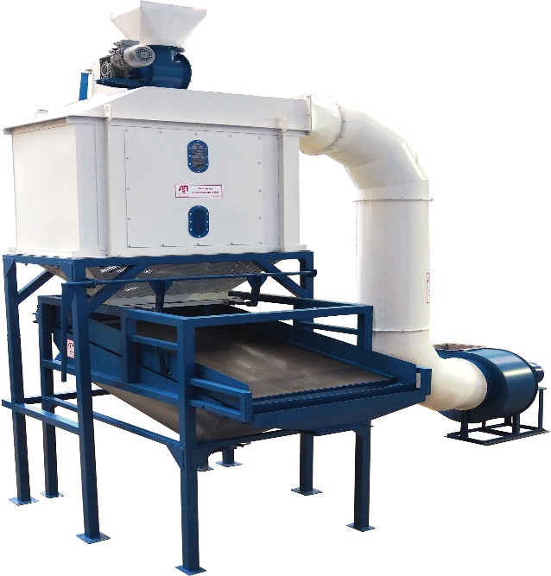

**Колонна охлаждения противоточная КО-15А**

Колонна охлаждения КО-15А предназначена для охлаждения гранул, поступающих из пресс-гранулятора. Проходя через колонну, гранулы охлаждаются потоком воздуха, создаваемым вентилятором, и приобретают прочность и твёрдость, из них удаляется излишняя влага и пыль. Несгранулированные частицы (крошка) сортируются от гранулы на столе рассева.

**ЦЕНА ИЗДЕЛИЯ: 1 073 640 руб. без НДС**

ТЕХНИЧЕСКИЕ ХАРАКТЕРИСТИКИ

|  |  |  |
| --- | --- | --- |
| 1 | Просеивающий стол | Вибростол |
| 2 | Объем бункера охлаждения | полный 2,8 м3; рабочий 2,5 м3 |
| 3 | Производительность, т/ч | до 5 |
| 4 | Мощность, кВт | 15+0,75*2+0,27*2 |
| 5 | Габар. размеры, мм | 2800×4700×5200 |
| 6 | Масса, кг | 1950 |

КОМПЛЕКТНОСТЬ

Колонна охлаждения КО поставляется потребителю в собранном виде с комплектующими согласно таблице:

|  |  |
| --- | --- |
| наименование | Количество, шт |
| Стол рассева | 1 |
| Бункер охлаждения | 1 |
| Шланг ПВХ диаметр 150мм, L=500мм | 2 |
| Вентилятор | 2 |
| Шлюзовый затвор | 1 |
| Рама бункера охлаждения, шт | 1 |
| Паспорт.Руководство по эксплуатации. | 1 экземпляр |
| Паспорт на электродвигатели | 1 экземпляр завода-изготовителя на каждый электродвигатель  (в клеммной коробке) |

РЕСУРСЫ, СРОКИ СЛУЖБЫ И ХРАНЕНИЯ, ГАРАНТИИ ИЗГОТОВИТЕЛЯ

|  |  |  |
| --- | --- | --- |
| Наименование | Срок службы | Примечание |
| Средняя наработка на отказ (То), ч | 1000 | При надлежащих условиях хранения и эксплуатации |
| Капитальный ремонт, лет | 5 |
| Срок службы, лет | 10 |

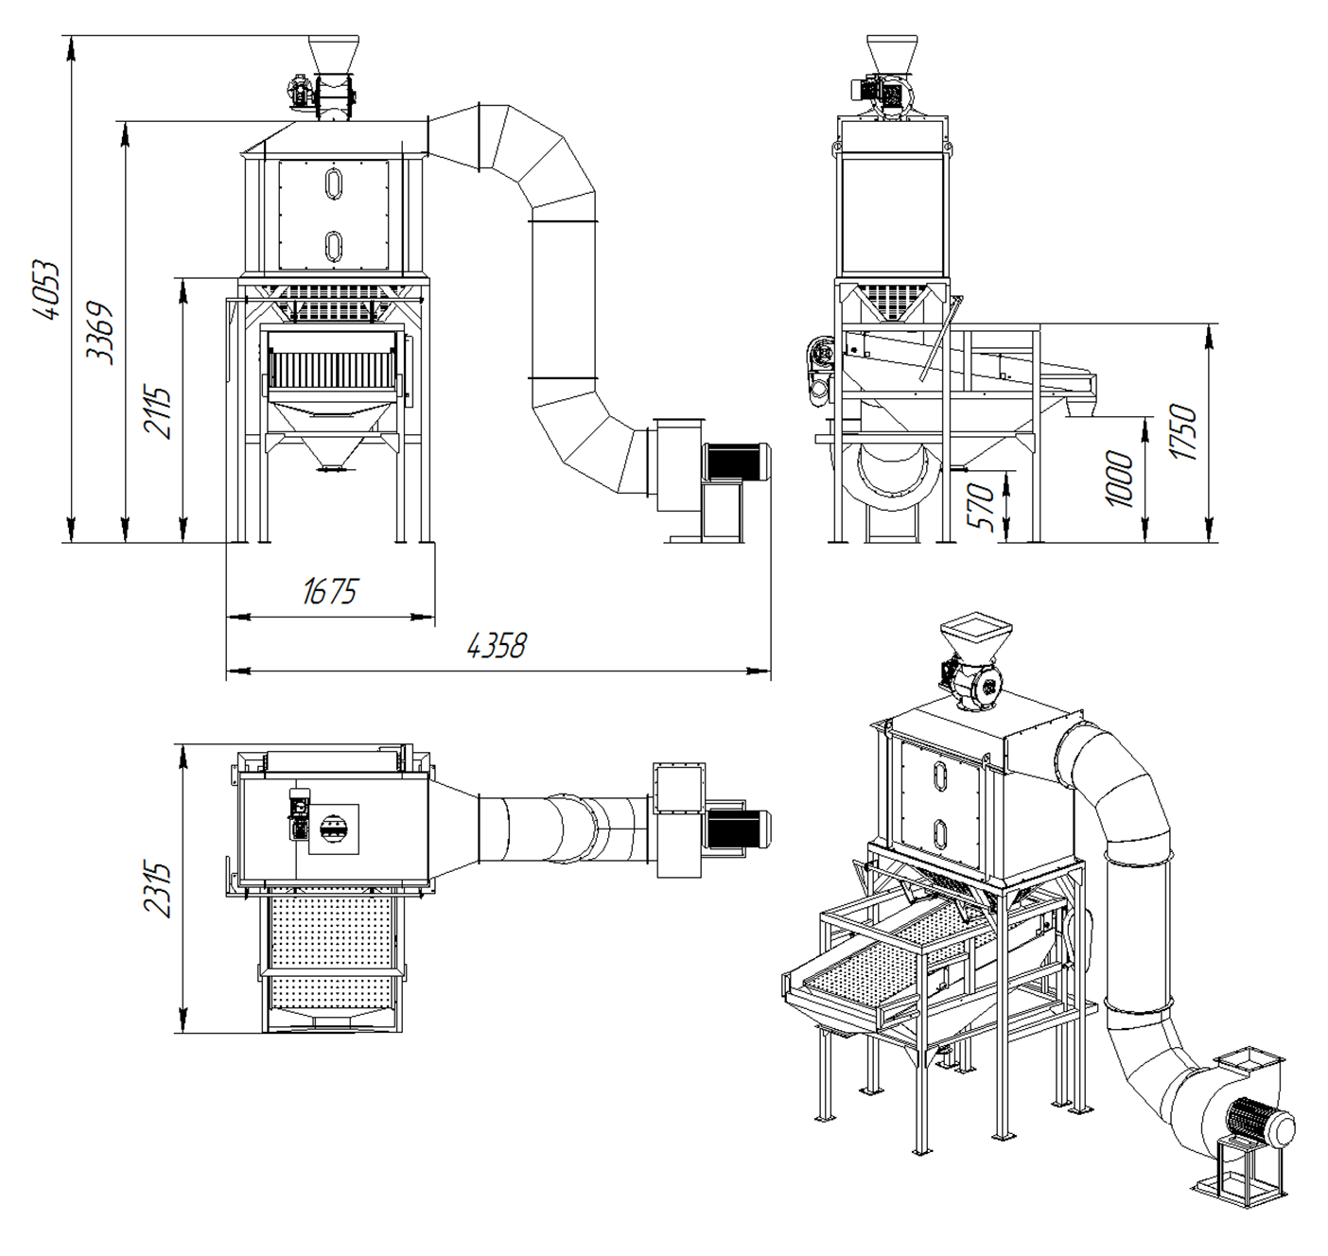ГАБАРИТЫ КОЛОННЫ ОХЛАЖДЕНИЯ КО-15

УСЛОВИЯ ПОСТАВКИ

Срок изготовления и поставки: от 30, но не позднее 60 рабочих дней с момента поступления

денежных средств на текущий счет.

Условия оплаты: Покупатель производит 70% предоплату, путем перечисления денежных средств на расчетный счет Поставщика согласно выставленным счетам на предоплату в течение 5 банковских дней с момента получения счета или путем внесения наличных денежных средств в кассу Поставщика. Оставшиеся 30% оплачиваются по готовности, не позднее 3 рабочих дней с момента сообщения о готовности.

Доставка: силами Поставщика за счет Покупателя услугами транспортной компании.

На всё оборудование выдается технический паспорт и инструкция по эксплуатации.

Гарантия на продукцию: 12 месяцев (при условии правильной эксплуатации), но не более 18 месяцев от даты продажи (отгрузки со склада производителя) при надлежащих условиях хранения.



Генеральный директор ООО «Промвиль 36» В.И.Цыхонь